Қысқа мерзімді сабақ жоспары

САБАҚ: Қазақ тілі
Күні: 19.02.2020 |  |  |  | Мұғалімнің аты-жөні: Р.С. Киргизбекова

Сынып: 6 Т2

Бөлім атауы: |  | Мамандықтар сыры
Сабақтың тақырыбы |  | Мамандықтар
Сабақтың түрі |  | Дағдыларды қалыптастыру, білімді бекіту сабағы
Жүзеге асатын оқу мақсаттары |  | Ж1. Ресми стильдің тілдік ерекшеліктері мен талаптарын дұрыс қолдана отырып, қазіргі мамандықтар түрлерімен байланыстыру.  5.ТБ1.4. Жіктеу, сілтеу, сұрау есімдіктерін жазба, ауызша жұмыстарда орынды қолдану.
Сабақтың мақсаты |  | Тақырып бойынша алған білімдерін жетілдіру. Оқылым, тыңдалым, айтылым, жазылым әрекеттерін жүйелі түрде қолданып, тілдесім әрекетіне жетелеуді жетілдіру.  Сөздік қорын,тілдесу қарым-қатынасын, тапсырмаларды орындай білу қабілеттерін дамыту.  Оқушылардың барлық мамандық атауларын сыйлай білуге, құрметтеуге тәрбиелеу.
Бағалау критерийлері |  | - Жазылым тапсырмасы  - «Менің отбасы мүшелерімнің мамандығы» деген тақырыпта шағын мәтін жазу.  - Мәтінге критерий :  - 1. 20-25 сөзден тұратын шағын мәтін.  - 2. Мәтінде сөздік қор болуы керек.  - 3. Орфографиялық норма сақталуы керек.  - 4. Сөйлемдер бір-бірімен байланысуы керек.
Дескриптор |  | Айтылым:  - «Мамандықтар» бойынша еркін сөйлей алады  - Сұрақтарға дұрыс жауап береді  Оқылым:  Мәтінді дұрыс оқиды  Жаңа сөздерді қайталайды
Тілдік міндеттер |  | Мамандықтар салаларын дұрыс пайдалану
Құндылықтар |  | Мамандықтар түрлерін білу, оларды құрметтеу
Осыған дейін меңгерілген білім |  | Ырыс алды – ынтымақ
Жоспарланатын уақыт | Жоспар бойынша орындалуы тиіс іс-әрекеттер |  |  |  |  |  |  | Дереккөздер
Сабақтың басы  5 мин | Улкенге де сіз дейміз  Кішіге де сіз дейміз.  Баршаңызға құрметпен  Бас иеміз біз. |  |  |  |  |  |  | Слайд №1-2
Сабақтың ортасы  10 мин  20 мин | 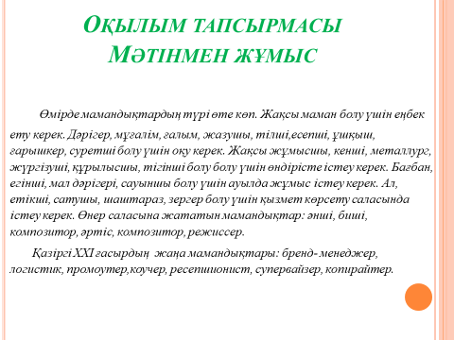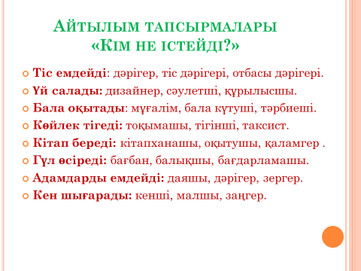  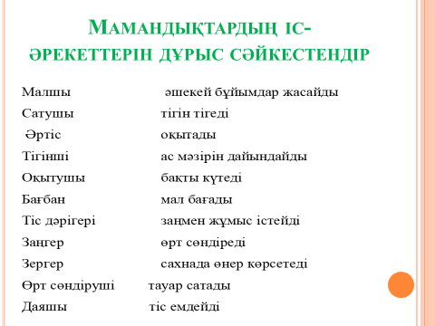  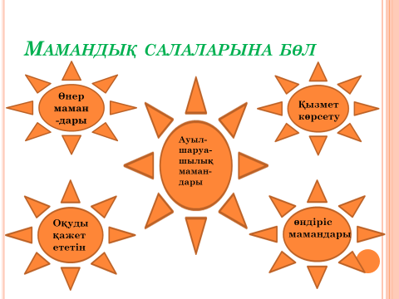 |  |  |  |  |  |  | Қима қағаз  Қима қағаз
Сабақтың соңы  5 мин | 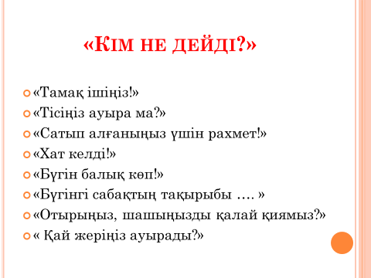  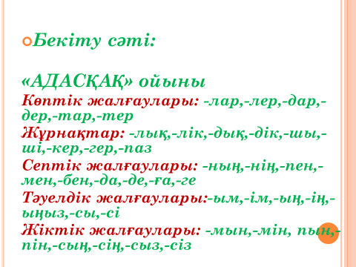  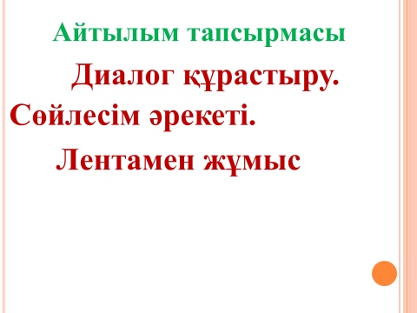  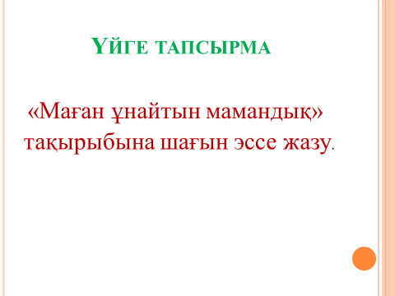  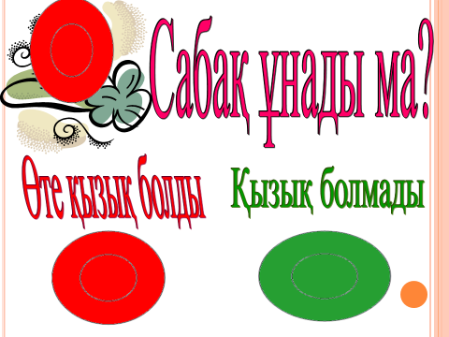  Кері байланыс  Сабақтың аяғында мұғалім оқушылармен рефлексия жүргізеді. |  |  |  |  |  |  | Слайд №3
Қосымша ақпарат
Дифференциация – Сіз оқушыларға көбірек қолдау көрсету үшін не істейсіз? Қабілеті жоғары оқушыларға қандай тапсырма беруді көздеп отырсыз? |  |  |  |  | Бағалау – Оқушылардың ақпаратты қаншалықты меңгергенін қалай тексересіз? | Пәнаралық байланыс  Қауіпсіздік ережелері  АКТ-мен байланыс  Құндылықтармен байланыс (тәрбиелік элемент)
Берілетін тапсырма, күтілетін нәтиже, қолдау, берілетін уақыт, қолданатын дерек көздеріне байланысты бөліп оқыту.  Топта бірлесіп оқыту.  Оқушының барлығы мәтіннен есімдіктерді таба алады..  Оқушылардың көбісі хат жаза алады.  Кейбіреулері өзіндік стильде жаза алады. |  |  |  |  | Тапсырмалардың өзара байланысты болуына баса назар аударылады.  Жұмыс нәтижесі жетістік критерийлері арқылы бағаланады. | Отбасы құндылықтары.  Отан – отбасынан басталады.  Интерактивті тақта сабақ материалдарын демонстрациялау мақсатында қолданылады.
Ойлану  Сабақ мақсаттары/оқу мақсаттары жүзеге асырымды болды ма?  Бүгін оқушылар нені үйренді? Сыныптағы оқу атмосферасы қандай болды? Дифференциацияны жүзеге асыру қолымнан келді ме? Мен жоспарланғануақытымды ұстандым ба? Мен жоспарыма қандай өзгерістер енгіздім және неліктен? |  |  | Төменде берілген бөлімді осы сабақ туралы ойларыңызды жазу үшін пайдаланыңыз. Сол жақ бағанда берілген сабағыңызға қатысты ең маңызды сұрақтарға жауап беріңіз.
Сабақ/оқу мақсаттары жүзеге асты. Оқушылар белсенділік танытты.
Оқу атмосферасы жағымды болды. Саралау принциптері жүзеге асты.

Келесі сабақта креативтілік принципін қолдануға болады. Оқушылар отбасындағы қандай заманауи дәстүр мен мерекелерді енгізуге/өзгертуге болады деген сұрақ төңірегінде ойланады.
Жалпы баға
Сәтті өткен екі нәрсені атап көрсетіңіз (сабақ беру және оқытуға қатысты)?
1. Мәтіннен маман иелерін таба алды.
2. Қазіргі заман мамандықтардың аттарын жазу ерекшелігін түсіндірді.
Қандай екі нәрсе сабақтың одан да жақсы өтуіне ықпалын тигізер еді (сабақ беру және оқытуға қатысты)?
Сөздік қорларын дамыту
Осы сабақ барысында сынып немесе жеке оқушылар туралы менің келесі сабағыма дайындалу үшін қажет болуы мүмкін қандай ақпарат алдым?

Оқушыларға сабақта қажет болатын сөздердің тізімін жасау.

